Отловленные сотрудниками Обществом с ограниченной ответственностью «Эверест» животные без владельцев на территории городского округа Верхний Тагил находятся в приюте, расположенном по адресу: 624864, Российская Федерация, Свердловская область, город Камышлов, ул. Ирбитская, 66.
График работы приюта: понедельник – пятница, с 9-30 часов до 12 – 00 часов, с предварительным звонком для согласования времени посещения (телефон 8 909 002 20 68).
Отлов животного без владельца
проведен 21.06.2021 г.
в поселке Белоречка,
улица Некрасова.
кобель, беспородный,
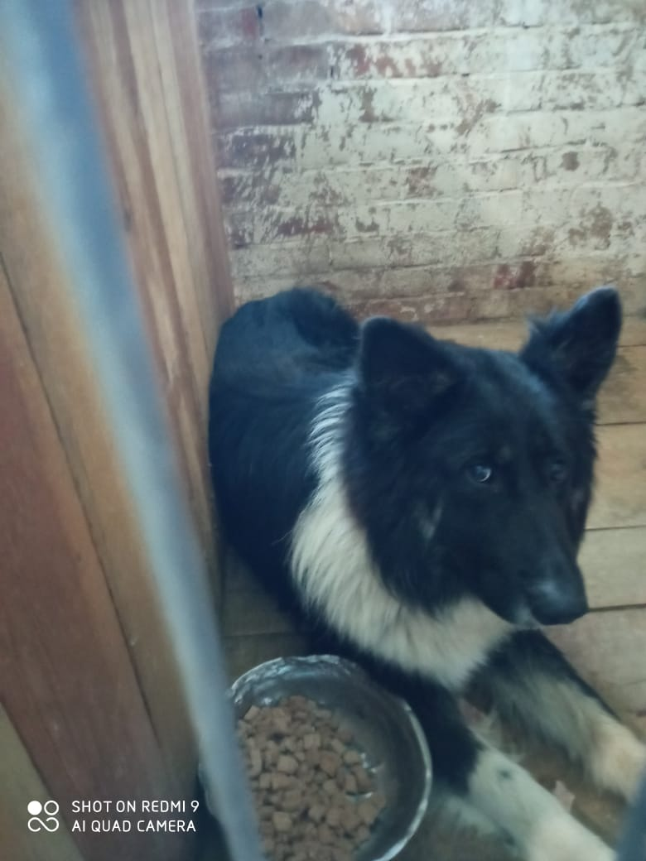
окрас черно-белый.

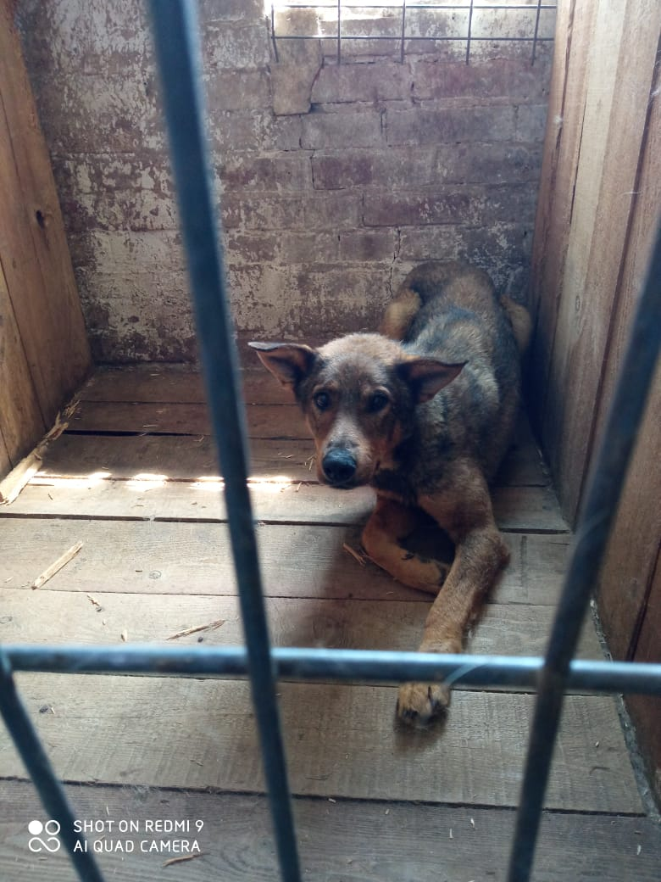 | Отлов животного без владельца  проведен 21.06.2021 г.  в городе Верхний Тагил,  улица Строительная.  кобель, беспородный,  окрас черно-рыжий.

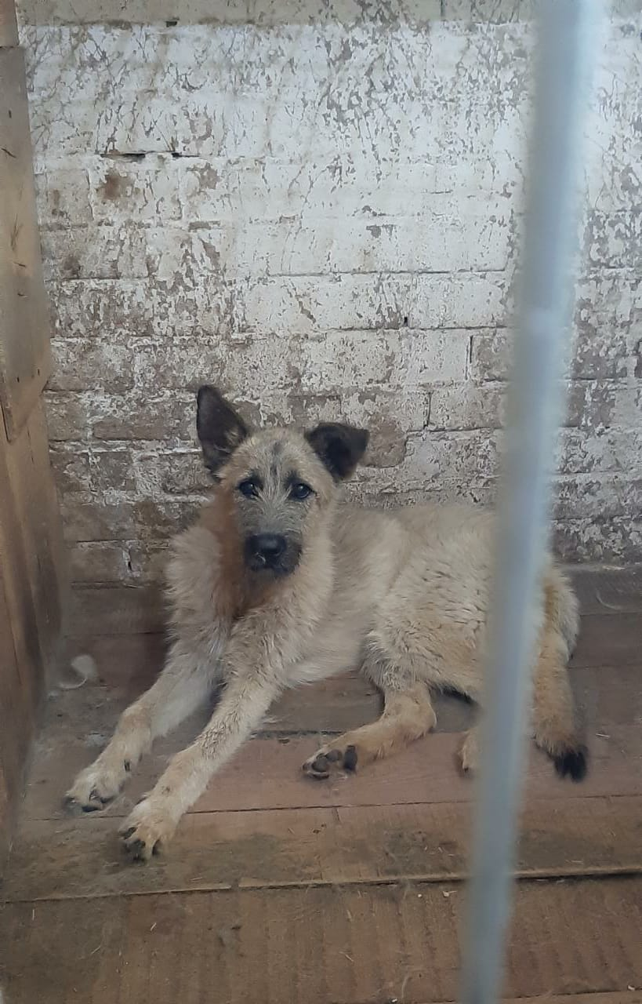 | Отлов животного без владельца проведен 21.06.2021 г.  в городе Верхний Тагил,  улица Промышленный проезд.  кобель, беспородный,  окрас белый.

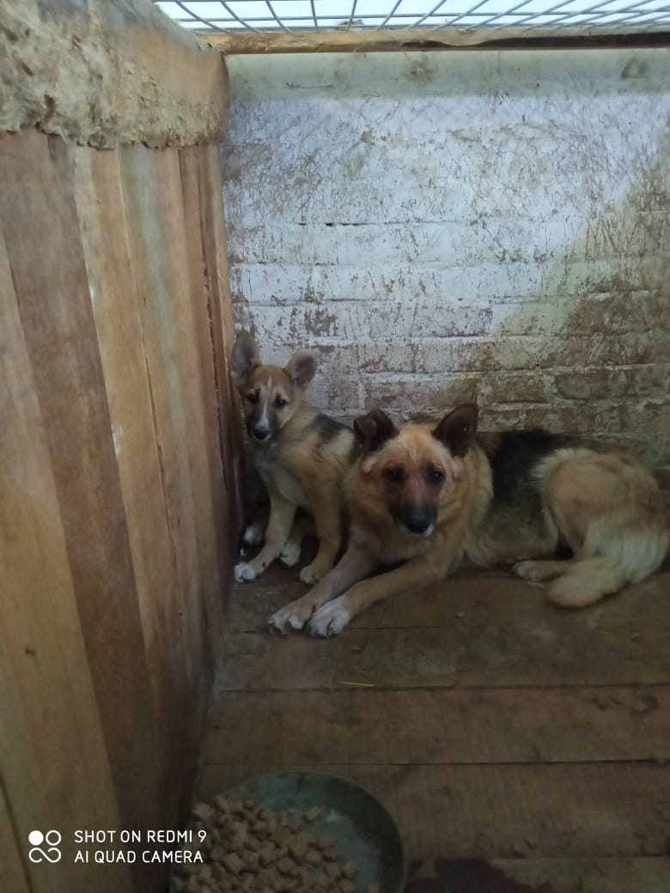 | Отлов животного без владельца проведен 21.06.2021 г.  в городе Верхний Тагил,  улица Промышленный проезд.  сука, беспородная,  окрас черно - рыжий.  Отлов животного без владельца проведен 21.06.2021 г.  в городе Верхний Тагил,  улица Промышленный проезд.  сука, беспородная,  окрас рыже - серый.

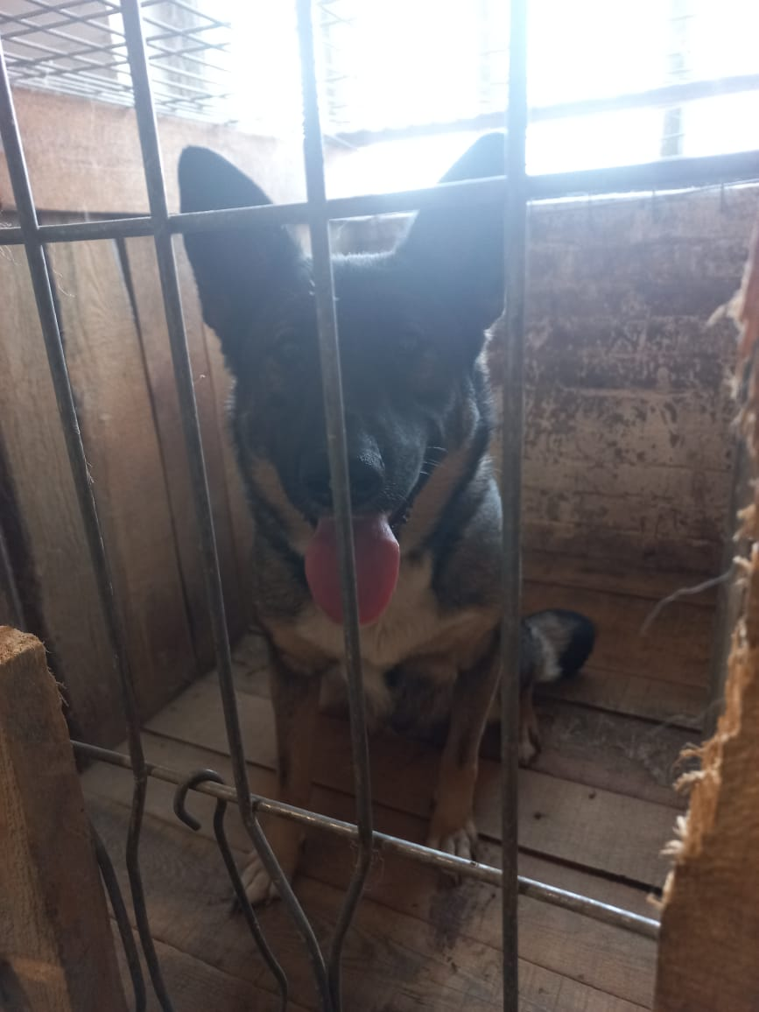 | Отлов животного без владельца проведен 21.06.2021 г.  в поселке Белоречка,  улица Некрасова.  сука, беспородная,  окрас серый.

